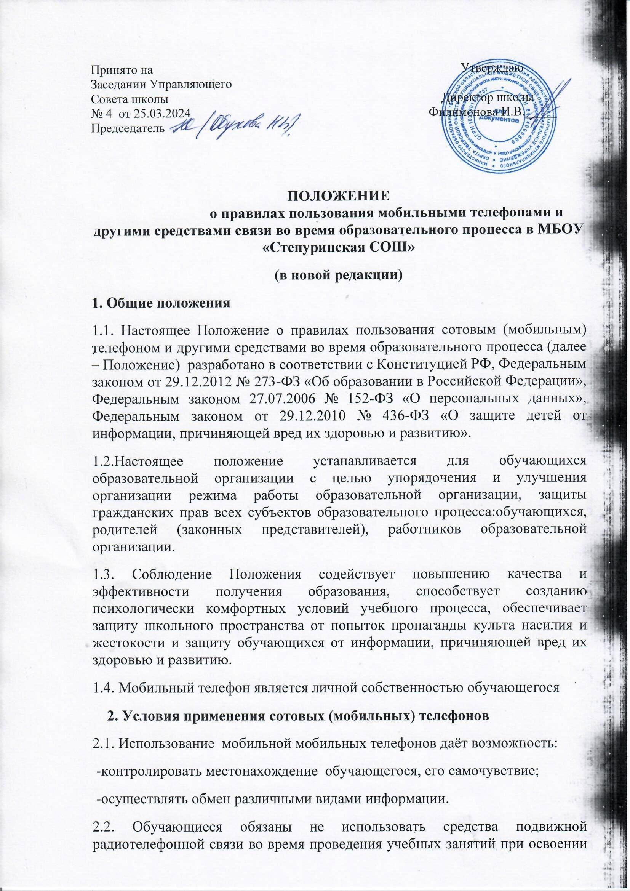
образовательных программ начального общего, основного общего и среднего общего образования, за исключением случаев возникновения угрозы жизни или здоровью обучающихся, работников организации, и осуществляющей образовательную деятельность, иных экстренных случаев.
2.3. На период ведения образовательного процесса (урочная деятельность, внеклассные мероприятия) в Школе владелец сотового (мобильного) телефона должен отключить его, либо отключить звуковой сигнал телефона.
2.4. Пользования мобильной связью обучающимися разрешается в перерывах между уроками в здании образовательной организации.
2.5. Ответственность за сохранность мобильного телефона лежит только на его владельце (родителях, законных представителях владельца). Все случаи хищения имущества рассматриваются по заявлению в полицию. В соответствии с действующим законодательством.
2.6 При входе в образовательную организацию обучающиеся обязаны отключить звук вызова абонента своего телефона (т.е перевести его в режим «без звука»).
3. Права обучающихся (пользователей)
3.1. Вне уроков и иного образовательного процесса пользователь имеет право применять мобильный телефон в здании образовательной организации как коммуникации:
- осуществлять и принимать звонки;
- посылать SMS – сообщения;
- обмениваться информацией;
3.2. Обучающиеся могут использовать на уроке планшеты и другие средства связи в рамках учебной программы только с разрешения учителя
4. Обязанности обучающихся (пользователей)
4.1. Пользователь обязан помнить о том, что использование средств мобильной связи во время учебного процесса является нарушением конституционного принципа о том, что «осуществление прав и свобод гражданина не должно нарушать права и свободы других лиц» (п. 3 ст. 17 Конституции РФ), следовательно, реализация их права на получение информации (п. 4 ст. 29 Конституции РФ) является нарушением права других учащихся на получение образования (п. 1 ст. 43 Конституции РФ).
4.2. Пользователь обязан помнить о том, что использование мобильного телефона для сбора, хранения, использования и распространения информации о частной жизни лица без его согласия не допускается (п. 1 ст. 24 Конституции РФ).
4.3. В целях обеспечения сохранности средств мобильного телефона пользователь обязан не оставлять их без присмотра, в том числе в карманах верхней одежды, в кабинетах образовательной организации.
5. Обучающимся (пользователям) запрещается:
5.1. Использовать мобильный телефон в период образовательного процесса в любом режиме ( в том числе как калькулятор, записную книжку, часы и т.д.).
5.2. Использовать мобильный телефон как фото- (видео) камеру на уроках, нарушая тем самым права участников образовательного процесса на неприкосновенность частной жизни.
5.3. Демонстрировать фотографии и снимки, оскорбляющие достоинство человека, пропагандировать жестокость и насилие посредством мобильного телефона.
5.4. Подключать телефон к электрическим сетям для зарядки, а также к компьютерной технике образовательной организации
6. Ответственность за нарушение Положения
Согласно ч.4 от 29.12.2012 № 273-ФЗ за неисполнение или нарушение устава организации, осуществляющей образовательную деятельность, правил внутреннего распорядка, в том числе требований к дисциплине на учебных занятий и правилам поведения в такой организации и иных локальных нормативных актов по вопросам организации и осуществления образовательной деятельности к обучающимся могут быть применены меры дисциплинарного взыскания:
- замечание,
-выговор,
-отчисление из организации, осуществляющей образовательную деятельность.
7. Иные положения
7.1. Родителям (законным представителям) не рекомендуется звонить детям (обучающимся) во время ведения образовательного процесса в Школе без особой необходимости. В случае форс-мажорной ситуации необходимо звонить на стационарный телефон образовательной организации или классному руководителю.
7.2. Образовательная организация не несёт материальной ответственности за утерянные средства мобильной связи.
7.3. Все спорные вопросы между участниками образовательного процесса в отношении соблюдения Положения разрешаются путем переговоров с участием представителей администрации школы, директора или в установленном законодательством РФ порядке.
7.4. Порядок пользования мобильным телефоном должен ежегодно доводиться до сведения обучающихся и их родителей (законных представителей) на подпись.
7.5.Настоящее Положение является локальным правовым актом образовательной организации и не может быть изменено иначе как по решению Педагогического совета образовательной организации.

